**МИНИСТЕРСТВО ОБРАЗОВАНИЯ РЕСПУБЛИКИ БЕЛАРУСЬ**

**УЧРЕЖДЕНИЕ ОБРАЗОВАНИЯ  
ГОМЕЛЬСКИЙ ГОСУДАРСТВЕННЫЙ ТЕХНИЧЕСКИЙ УНИВЕРСИТЕТ ИМЕНИ П. О. СУХОГО**

Факультет автоматизированных и информационных систем

Кафедра «Информационные технологии»

ОТЧЕТ ПО ЛАБОРАТОРНОЙ РАБОТЕ № 5

по дисциплине: «**Разработка приложений для iPhone и iPad»**

на тему: «Наследование и полиморфизм»

Выполнил: студент гр. ИТП-22

Расшивалов Н.И.  
 Принял: ст. преподаватель

Семенченя Т.С.

Гомель 2021

**Цель работы:** изучить наследование и полиморфизм в языке *swift*

**Вариант 9**

Задание к работе

Создать класс Car, Engine и Driver.

Класс Driver содержит поля - ФИО, стаж вождения.

Класс Engine содержит поля - мощность, производитель.

Класс Car содержит поля - марка автомобиля, класс автомобиля, вес, водитель типа Driver, мотор типа Engine.

Методы start(), stop(), turnRight(), turnLeft(), которые выводят на печать: "Поехали", "Останавливаемся", "Поворот направо" или "Поворот налево". А также метод description(), который выводит полную информацию об автомобиле, ее водителе и моторе.

Создать производный от Car класс – Lorry (грузовик), характеризуемый также грузоподъемностью кузова. Создать производный от Car класс – SportCar, характеризуемый также предельной скоростью.

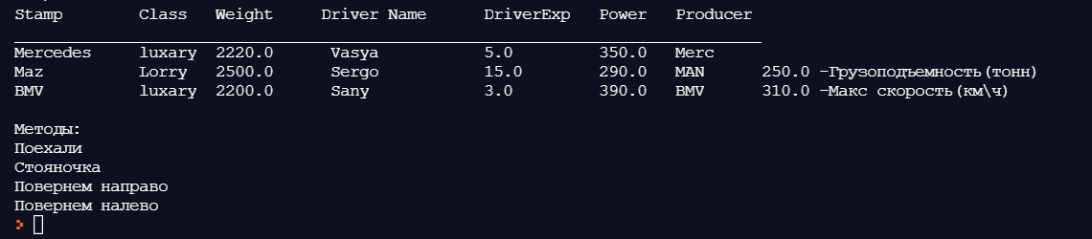

Рисунок 1 – Результат выполнения работы

Листинг программы представлен в Приложении А

**Вывод:** изучены наследование и полиморфизм в языке *swift*

**ПРИЛОЖЕНИЕ А**

**Листинг приложения**

***Car class***

public class Car{

public var stamp:String

public var autoClass:String

public var weight:Double

public var driver:Driver

public var engine:Engine

init(_ stamp: String,_ autoClass:String,_ weight:Double,_ driver: Driver,_ engine: Engine){

self.stamp = stamp

self.autoClass = autoClass

self.weight = weight

self.driver = driver

self.engine = engine

}

public func start() -> String{

return "Поехали"

}

public func stop() -> String{

return "Стояночка"

}

public func turnRight() -> String{

return "Повернем направо"

}

public func turnLeft() -> String{

return "Повернем налево"

}

func description() -> String{

return "\(self.stamp) \(self.autoClass) \(self.weight) \(driver.name) \(driver.experience) \(engine.power) \(engine.producer) "

}

}

**Driver class**

public class Driver{

public var name:String

public var experience:Double

init(_ name: String,_ experience:Double){

self.name = name

self.experience = experience

}

}

**Engine class**

public class Engine{

public var producer:String

public var power:Double

init(_ producer: String,_ power:Double){

self.producer = producer

self.power = power

}

}

**Lorry class**

public class Lorry:Car{

public var carrying:Double

init(_ stamp: String,_ autoClass:String,_ weight:Double,_ driver:Driver,_ engine:Engine,_ carrying:Double){

self.carrying = carrying

super.init(stamp, autoClass, weight, driver, engine)

}

override func description() -> String{

return "\(self.stamp) \(self.autoClass) \(self.weight) \(driver.name) \(driver.experience) \(engine.power) \(engine.producer) \(carrying) -Грузоподъемность(тонн) "

}

}

**SportCar class**

public class SportCar:Car {

public var maxSpeed:Double

init(_ stamp: String,_ autoClass:String,_ weight:Double,_ driver:Driver,_ engine:Engine,_ maxSpeed:Double){

self.maxSpeed = maxSpeed

super.init(stamp, autoClass, weight, driver, engine)

}

override func description() -> String{

return "\(self.stamp) \(self.autoClass) \(self.weight) \(driver.name) \(driver.experience) \(engine.power) \(engine.producer) \(maxSpeed) -Макс скорость(км\\ч) "

}

}

**Main class**

var driver = Driver("Vasya",5)

var engine = Engine("Merc",350)

var car = Car("Mercedes","luxary",2220,driver,engine)

var driverL = Driver("Sergo",15)

var engineL = Engine("MAN",290)

var lorry = Lorry("Maz","Lorry",2500,driverL,engineL,250)

var driverS = Driver("Sany",3)

var engineS = Engine("BMV",390)

var sportCar = SportCar("BMV","luxary",2200,driverS,engineS,310)

print("Stamp \t\t Class \t Weight \t Driver Name \t DriverExp \t Power \t Producer ")

print("______________________________________________________________________________")

print(car.description())

print(lorry.description())

print(sportCar.description())

print("\nМетоды:")

print(car.start())

print(car.stop())

print(car.turnRight())

print(car.turnLeft())